**Do Registro de Frequência do Ponto Eletrônico**

**Obrigações do Servidor**

**Portaria 67 de 03.05.2016 e Portaria 199 de 01.10.2014**

*I- registrar, por meio da leitura de suas digitais, os movimentos de entrada e saída, indicados no artigo 6 º e incisos;*

*II - apresentar, à chefia imediata, documentos que justifiquem as eventuais ausências amparadas por disposições legais;*

*III - comparecer, quando convocado, à Comissão Permanente de Implantação, Monitoramento e Controle do Ponto Eletrônico e Escalas da SES/DF para cadastramento ou recadastramento de suas digitais;*

***IV*** *-* ***promover o acompanhamento dos registros de sua frequência, responsabilizando-se pelo controle de sua jornada regulamentar e assinar, até o 7º (sétimo) dia útil do mês subsequente, o seu Espelho de Ponto Eletrônico junto à chefia imediata****;*

***V - que cumprir horas extras no âmbito desta SES/DF, assinar o Espelho de Ponto Eletrônico até o dia 8 (oito) do mês subsequente;***

OBS.: Em caso de falta ao serviço ou ausências, desde que devidamente justificados, **é facultado à chefia imediata**, atendendo ao requerimento do interessado, autorizar a compensação de horário até o último dia do quarto mês subsequente ao da ocorrência.

**Do Registro de Frequência do Ponto Eletrônico**

**Obrigações do Chefe imediato**

**Portaria 67 de 03.05.2016 Portaria 199 de 01.10.2014**

*. A chefia imediata terá sob sua* responsabilidade os registros de frequência dos servidores, cabendo-lhe o controle dos mesmos.

*- Orientar os servidores para o fiel cumprimento do disposto da Portaria 67;*

*- Estabelecer a forma de compensação de créditos e débitos de horas.*

*-* ***Justificar e tratar as ocorrências*** *geradas no ponto eletrônico dos servidores no âmbito da sua competência* ***até o 4º (quarto) dia útil*** *do mês subsequente respeitando as regras desta Portaria;*

***- Validar e encaminhar, à Gerência de Pessoas ou unidade equivalente (NGPESP/GAMA), os Espelhos de Ponto Eletrônico dos servidores, até o 8º (oitavo) dia útil do mês subsequente, para conferência, registros e lançamentos no sistema****.*

OBS.: Faltas 30 dias consecutivos = Abandono de cargo

Faltas 60 dias em 12 (doze) meses = Inassiduidade habitual

**Do Registro de Frequência do Ponto Eletrônico**

**RESONSABILIDADES DA CPE e NGPESP/GP**

**Portaria 67 de 03.05.2016 e Portaria 199 de 01.10.2014**

*Art. 13. Compete às Comissões Permanentes de Monitoramento do Ponto Eletrônico das Unidades Orgânicas da SES/DF e às Gerências de Pessoas ou unidades equivalentes:*

*II - cobrar e controlar a entrega dos Espelhos de Ponto Eletrônico dos servidores garantindo o recebimento no prazo estipulado nesta Portaria com as devidas assinaturas dos responsáveis;*

*III - responsabilizar-se pela guarda e manutenção dos Relatórios de Frequência Individuais nos Núcleos de Pessoas ou unidades equivalentes, com vistas aos controles interno, externo e disciplinar, quando assim solicitados;*

*- Promover, por meio dos Núcleos de Pessoas ou unidades equivalentes, o acompanhamento regular dos registros de frequência dos servidores, responsabilizando-se pelo controle da jornada regulamentar;*

* *Será realizada auditoria sistemática e aleatória pelos órgãos de controle para observância das regras dispostas na Portaria 67.*
* *O descumprimento dos critérios estabelecidos na Portaria 67 sujeitará o servidor e sua chefia imediata, na medida de suas responsabilidades, às sanções do regime disciplinar estabelecido na Lei Complementar n° 840, de 11 de dezembro de 2011, cabendo à Corregedoria/SES o conhecimento, instrução e julgamento dos procedimentos disciplinares porventura instaurados.”*

**DAS ESCALAS DE SERVIÇO**

**Portaria 199 de 01.10.2014**

* *Para a elaboração das escalas de serviço,* ***a chefia imediata deverá observar a carga horária semanal dos servidores, visando à adequação da respectiva jornada de trabalho de acordo com a necessidade do serviço****.*
* *Cabe à chefia imediata a elaboração das escalas de serviço mensais, obedecendo aos critérios estabelecidos na Portaria 199, devendo encaminhar a escala do mês subsequente, impreterivelmente, até o dia 15 (quinze) de cada mês ao Núcleo de Controle de Escalas ou Unidade equivalente da Unidade Orgânica,* ***para fins de conferência e arquivamento.***
* ***A elaboração das escalas de serviço dos servidores é de responsabilidade solidária dos chefes imediatos e de seus superiores hierárquicos.***
* ***Após a elaboração das escalas de serviço, somente haverá alteração decorrente de afastamentos previstos em lei,*** *com a devida justificativa da chefia imediata formalmente solicitada, até 24h (vinte e quatro horas) após o fato, ao Núcleo de Controle de Escalas ou Unidade equivalente da Unidade Orgânica.*
* *Quando o fato ocorrer no final de semana ou em feriado prolongado, a alteração de escala deverá ser apresentada no próximo dia útil;*

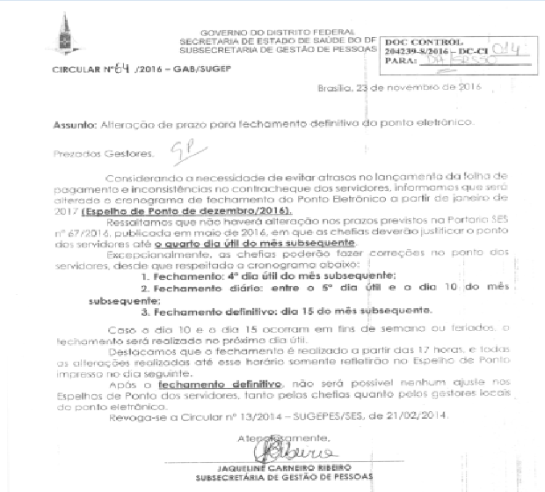**Do prazo para Justificativas**

**Abono de ponto Anual**

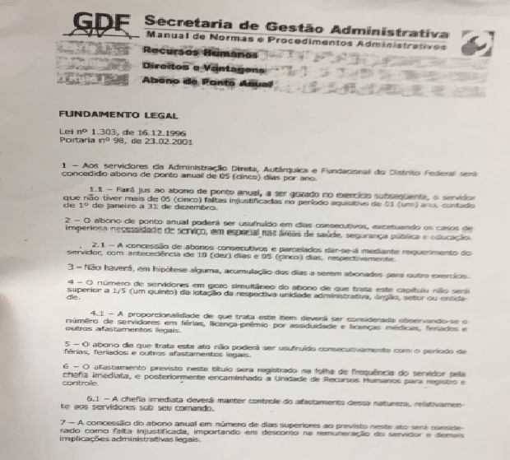

Conferências pela chefia e pelo servidor

Equívocos X Descontos

Impressão antes da folha ter rodado

Retificações junto a CPE e NCE

Faltas: 30 dias consecutivos

60 dias intercalados num período de 12 meses